OEA/Ser.G

CONSEJO PERMANENTE

CP/INF. 9536/22
21 noviembre 2022
Original: español

NOTA DE LA MISIÓN PERMANENTE DE ARGENTINA, MEDIANTE LA CUAL REMITE INFORMACIÓN SOBRE LA PARTICIPACIÓN DE REPRESENTANTES DEL GOBIERNO
DE LA REPÚBLICA ARGENTINA EN EL GRUPO DE ALTO NIVEL CONFORMADO
POR REPRESENTANTES DE LOS ESTADOS MIEMBROS QUE VISITARÁ AL PERÚ
LOS DÍAS 21 Y 22 DE NOVIEMBRE DE 2022, EN SEGUIMIENTO DE LA RESOLUCIÓN CP/RES. 1208 (2400/22)

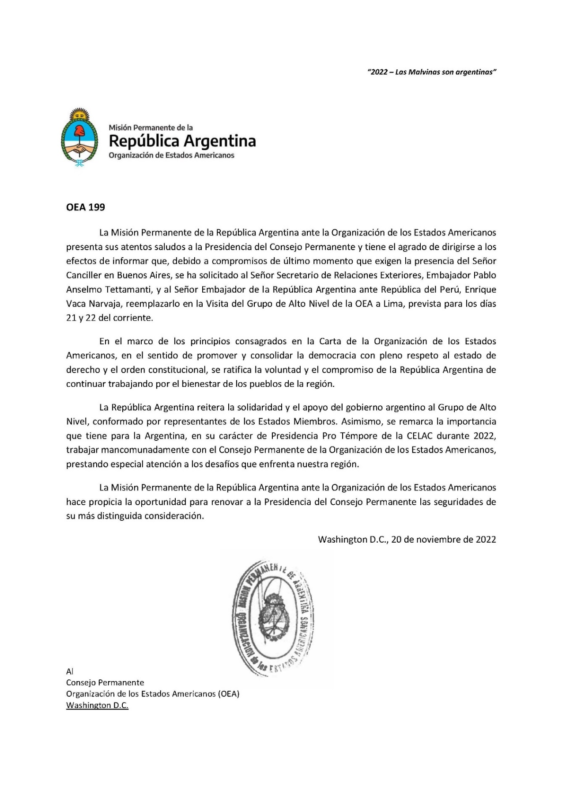
CP46823S01

